Presto 605 NEO® zelfsluitende wastafelkraan
Presto zelfsluitende wastafelkraan, voor koud of voorgemengd water, type 605 NEO, voor bladmontage. Water- en energiebesparend en robuust.
Bestelnr. 2.1931.065 (Art.nr. 65000) looptijd 15 sec., koud water
Bestelnr. 2.1931.066 (Art.nr. 65005) looptijd 7 sec., koud water
Bestelnr. 2.1931.068 (Art.nr. 65100) looptijd 15 sec., warm water
Bestelnr. 2.1931.070 (Art.nr. 65200) looptijd 15 sec., koud water (S-uitvoering)
Bestelnr. 2.1931.071 (Art.nr. 65205) looptijd 7 sec., koud water (S-uitvoering)
Bestelnr. 2.1931.073 (Art.nr. 65300) looptijd 15 sec., warm water (S-uitvoering)
Technische gegevens:
Behuizing: Verchroomd messing
Volumestroom: 3 l/min.
Aansluiting: ½” buitendraad
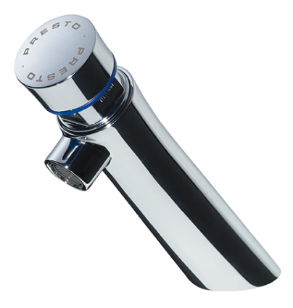

Presto 605 NEO® RVS zelfsluitende wastafelkraan
Presto zelfsluitende wastafelkraan, met rvs behuizing, voor koud of voorgemengd water, type 605 NEO RVS, voor bladmontage. Water- en energiebesparend en robuust.
Bestelnr. 2.1931.067 (Art.nr. 65010) looptijd 7 sec., koud water
Bestelnr. 2.1931.069 (Art.nr. 65105) looptijd 7 sec., warm water
Bestelnr. 2.1931.072 (Art.nr. 65210) looptijd 7 sec., koud water (S-uitvoering)
Bestelnr. 2.1931.074 (Art.nr. 65305) looptijd 7 sec., warm water (S-uitvoering)
Technische gegevens:
Behuizing: Rvs
Volumestroom: 3 l/min.
Aansluiting: ½” buitendraad

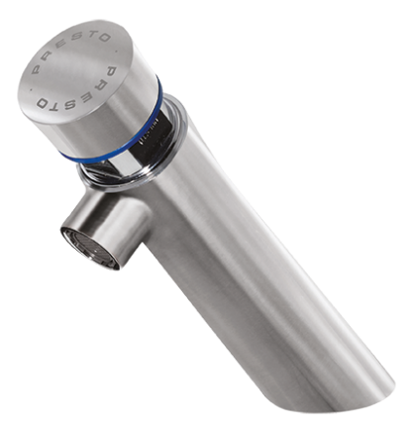

Presto NEO® DUO zelfsluitende wastafelkraan met hendel
Presto zelfsluitende wastafelkraan, voor koud of voorgemengd water, type NEO DUO, voor bladmontage. Water- en energiebesparend en robuust. Met bediening door hendel naar onderen of naar boven te bewegen.
Bestelnr. 2.1931.058 (Art.nr. 64702) looptijd 7 & 11 sec., (S-uitvoering)
Bestelnr. 2.1931.057 (Art.nr. 64701) looptijd 15 sec., (S-uitvoering)
Bestelnr. 2.1931.059 (Art.nr. 64705) looptijd 7 sec.
Bestelnr. 2.1931.056 (Art.nr. 64700) looptijd 15 sec.
Technische gegevens:
Behuizing: Verchroomd messing
Volumestroom: 3 l/min.
Aansluiting: ½” buitendraad
Enkele looptijd: 7 of 15 sec. (zowel naar onderen als naar boven)
Dubbele looptijd: 7 sec (naar boven) en 11 sec. (naar onderen)

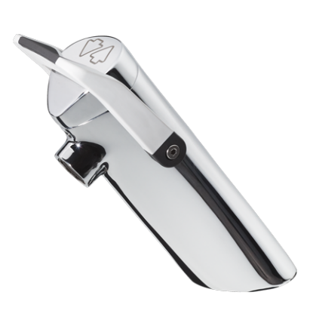

Presto 504 NEO® zelfsluitende tapkraan voor wandmontage
Presto zelfsluitende tapkraan, verchroomd, voor koud of voorgemengd water, type 504 NEO, voor wandmontage. Water- en energiebesparend en robuust. Leverbaar met verschillende voorsprongen
Bestelnr. 2.1931.075 (Art.nr. 66000) voorsprong 65 mm, looptijd 15 sec., koud water
Bestelnr. 2.1931.076 (Art.nr. 66005) voorsprong 65 mm, looptijd 7 sec., koud water
Bestelnr. 2.1931.083 (Art.nr. 66100) voorsprong 65 mm, looptijd 15 sec., warm water
Bestelnr. 2.1931.085 (Art.nr. 66200) voorsprong 65 mm, looptijd 15 sec., koud water (S-uitvoering)
Bestelnr. 2.1931.086 (Art.nr. 66205) voorsprong 65 mm, looptijd 7 sec., koud water (S-uitvoering)
Bestelnr. 2.1931.091 (Art.nr. 66300) voorsprong 65 mm, looptijd 15 sec., warm water (S-uitvoering)
Bestelnr. 2.1931.077 (Art.nr. 66010) voorsprong 95 mm, looptijd 15 sec., koud water
Bestelnr. 2.1931.078 (Art.nr. 66015) voorsprong 95 mm, looptijd 7 sec., koud water
Bestelnr. 2.1931.087 (Art.nr. 66210) voorsprong 95 mm, looptijd 15 sec., koud water (S-uitvoering)
Bestelnr. 2.1931.079 (Art.nr. 66020) voorsprong 150 mm, looptijd 15 sec., koud water
Bestelnr. 2.1931.080 (Art.nr. 66025) voorsprong 150 mm, looptijd 7 sec., koud water
Bestelnr. 2.1931.088 (Art.nr. 66215) voorsprong 150 mm, looptijd 15 sec. koud water (S-uitvoering)
Technische gegevens:
Behuizing: Verchroomd messing
Volumestroom: 3 l/min.
Aansluiting: ½” buitendraad

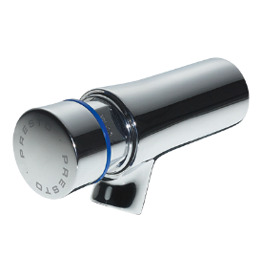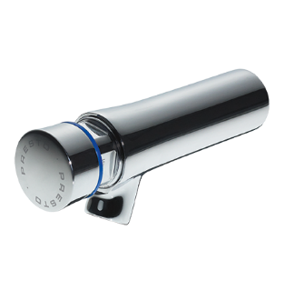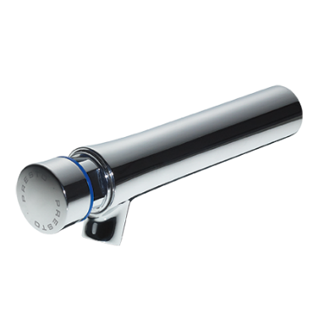

Presto 504 NEO® RVS zelfsluitende tapkraan voor wandmontage
Presto zelfsluitende tapkraan, met rvs behuizing, voor koud of voorgemengd water, type 504 NEO RVS, voor wandmontage. Water- en energiebesparend en robuust.
Bestelnr. 2.1931.081 (Art.nr. 66030) voorsprong 65 mm, looptijd 7 sec., koud water
Bestelnr. 2.1931.089 (Art.nr. 66220) voorsprong 65 mm, looptijd 7 sec., koud water (S-uitvoering)
Bestelnr. 2.1931.082 (Art.nr. 66035) voorsprong 150 mm, looptijd 7 sec., koud water
Bestelnr. 2.1931.090 (Art.nr. 66225) voorsprong 150 mm, looptijd 7 sec., koud water (S-uitvoering)
Technische gegevens:
Behuizing: Rvs
Volumestroom: 3 l/min.
Aansluiting: ½” buitendraad

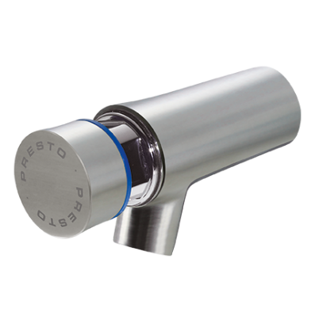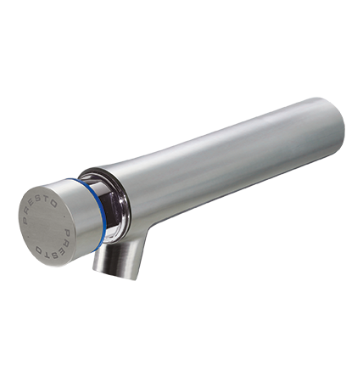

Presto NEO® DUO zelfsluitende tapkraan voor wandmontage met hendel
Presto zelfsluitende tapkraan, voor koud of voorgemengd water, type NEO DUO, voor wandmontage. Water- en energiebesparend en robuust. Met bediening door hendel naar onderen of naar boven te bewegen.
Bestelnr. 2.1931.062 (Art.nr. 64708) looptijd 7 & 11 sec. (S-uitvoering)
Bestelnr. 2.1931.061 (Art.nr. 64707) looptijd 15 sec. (S-uitvoering)
Bestelnr. 2.1931.063 (Art.nr. 64711) looptijd 7 sec.
Bestelnr. 2.1931.060 (Art.nr. 64706) looptijd 15 sec.
Technische gegevens:
Behuizing: Verchroomd messing
Volumestroom: 3 l/min.
Aansluiting: ½”
Enkele looptijd: 7 of 15 sec. (zowel naar onderen als naar boven)
Dubbele looptijd: 7 sec (naar boven) en 11 sec. (naar onderen)

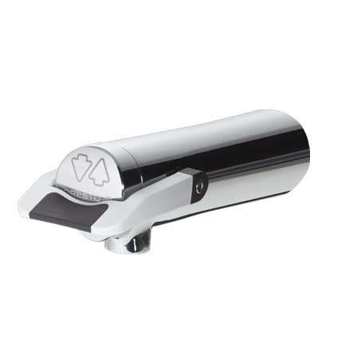

Presto NEO® zelfsluitende wastafelmengkraan
Presto zelfsluitende wastafelmengkraan, type Presto NEO, voor bladmontage. Verchroomd met instelbare volumestroom en zelfreinigend onderhoudsarm binnenwerk. Water- en energiebesparend en robuust.
Bestelnr.: 1370878 (Art.nr. 68402)
Bestelnr.: 1370879 (Art.nr. 68404) (S-uitvoering)
Technische gegevens:
Behuizing: Verchroomd messing
Volumestroom: 3 l/min. (instelbaar)
Spoeltijd: 15 sec.
Aansluitingen: 3/8” wartels
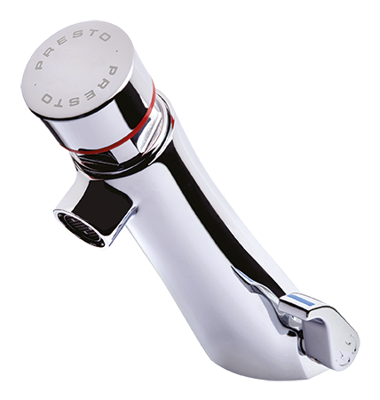

Presto NEO® DUO zelfsluitende wastafelmengkraan met hendel
Presto zelfsluitende wastafelmengkraan, type NEO DUO, voor bladmontage. Water- en energiebesparend en robuust. Met bediening door hendel naar onderen of naar boven te bewegen. Met temperatuurhendel met aanslagbegrenzing.
Bestelnr. 2.1931.097 (Art.nr. 68052) looptijd 7 & 11 sec (S-uitvoering)
Bestelnr. 2.1931.096 (Art.nr. 68051) looptijd 15 sec. (S-uitvoering)
Bestelnr. 2.1931.095 (Art.nr. 68050) looptijd 15 sec.
Technische gegevens:
Behuizing: Verchroomd messing
Aansluitingen: 3/8"
Volumestroom: 3 l/min.
Enkele looptijd: 15 sec. (zowel naar onderen als naar boven)
Dubbele looptijd: 7 sec (naar boven) en 11 sec. (naar onderen)

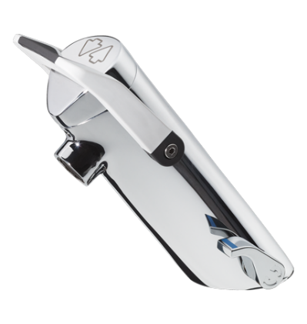

Presto NEO® DUO zelfsluitende wandmengkraan met hendel, voor paneelinbouw
Presto zelfsluitende wandmengkraan voor paneelinbouw, type NEO DUO. Water- en energiebesparend en robuust. Met bediening door hendel naar onderen of naar boven te bewegen. Met temperatuurhendel met aanslagbegrenzing.
Bestelnr. 2.1931.100 (Art.nr. 68056) looptijd 7 & 11 sec. (S-uitvoering)
Bestelnr. 2.1931.099 (Art.nr. 68055) looptijd 15 sec. (S-uitvoering)
Bestelnr. 2.1931.098 (Art.nr. 68054) looptijd 15 sec
Technische gegevens:
Behuizing: Verchroomd messing
Aansluitingen: 3/8"
Volumestroom: 3 l/min.
Enkele looptijd: 15 sec. (zowel naar onderen als naar boven)
Dubbele looptijd: 7 sec (naar boven) en 11 sec. (naar onderen)
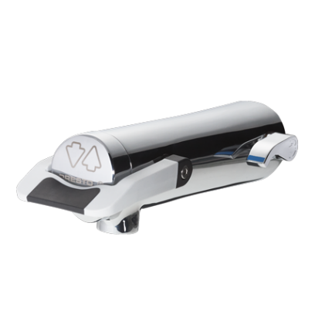

Presto 500SB zelfsluitende douchekraan voor wandinbouw
Presto zelfsluitende douchekraan, voor wandinbouw, voor koud of voorgemengd water, type 500SB. Waterbesparend en robuust met rvs afdekplaat. Verchroomd met instelbare volumestroom en zelfreinigend onderhoudsarm binnenwerk. Spoeltijd ca. 25 seconden. S-uitvoering d.w.z. de gebruiker dient eerst de knop los te laten voordat er water gaat stromen. Inclusief inbouwdoos. Aansluitingen 2 x ½” buitendraad.
Bestelnr.: 2.1930.200 (Art.nr. 38340) Met kogelafsluiter in inlaat
Bestelnr.: 2.1930.913 (Art.nr. 38330) Zonder kogelafsluiter
Technische gegevens:
Behuizing: Verchroomd messing
Afdekplaat: Rvs 160 x 160 mm
Inbouwdiepte: min. 50 mm, max. 67 mm
Volumestroom: 6 l/min. (instelbaar)
Aansluitingen: ½” bu. dr.
Spoeltijd: ca. 25 seconden
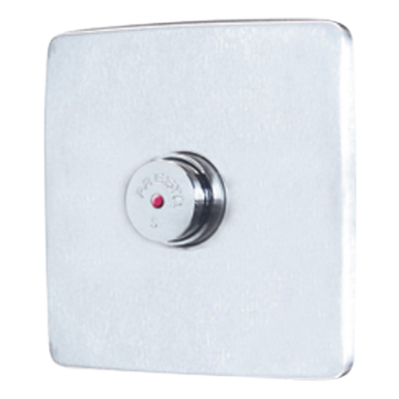

Presto 500S zelfsluitende douchekraan voor wandopbouw
Presto zelfsluitende douchekraan, voor wandmontage, voor koud of voorgemengd water, voor opbouw leidingwerk, type 500S. Waterbesparend en robuust. Verchroomd met instelbare volumestroom en zelfreinigend onderhoudsarm binnenwerk. Spoeltijd ca. 25 seconden. S-uitvoering d.w.z. de gebruiker dient eerst de knop los te laten voordat er water gaat stromen. Aansluitingen 2 x ½” buitendraad.
Bestelnr.: 2.1930.198 (Art.nr. 38310) Recht
Bestelnr.: 2.1930.199 (Art.nr. 38320) Haaks
Technische gegevens:
Behuizing: Verchroomd messing
Volumestroom: 6 l/min. (instelbaar)
Aansluitingen: ½” bu. dr.
Spoeltijd: ca. 25 seconden

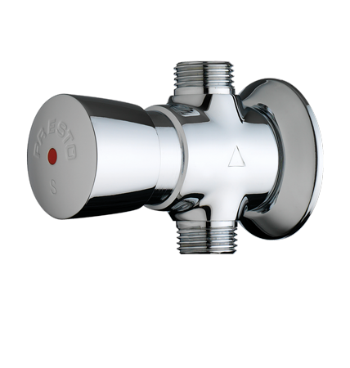

Presto Alpa zelfsluitende douchemengkraan voor wandinbouw
Presto Alpa zelfsluitende inbouw douchemengkraan, niet thermostatisch. Waterbesparend en robuust. Verchroomd met zelfreinigend onderhoudsarm binnenwerk. Met aanslagbegrenzing voor de mengtemperatuur. Inclusief keerkleppen, zeeffilters, inbouwdoos en rvs afdekplaat. Spoeltijd ca. 30 seconden.
Bestelnr.: 2.1930.893 (Art.nr. 35941)
Technische gegevens:
Behuizing: Verchroomd messing
Afdekplaat: Rvs 180 x 180 mm
Volumestroom: 6 l/min.
Temperatuurknop: 180° draaibaar
Temperatuurbegrenzing: Instelbaar
Aansluitingen: ¾” bu. dr.
Spoeltijd: ca. 30 seconden

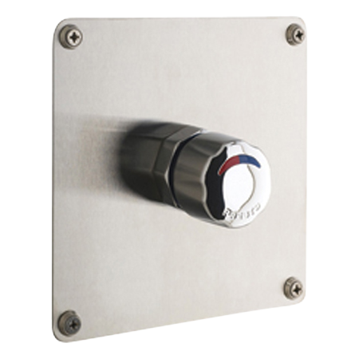

Presto Alpa zelfsluitende douchemengkraan voor wandmontage
Presto Alpa zelfsluitende opbouw douchemengkraan, niet thermostatisch. Waterbesparend en robuust. Verchroomd met zelfreinigend onderhoudsarm binnenwerk. Met aanslagbegrenzing voor de mengtemperatuur. Inclusief keerkleppen en zeeffilters. Spoeltijd ca. 30 seconden.
Bestelnr.: 2.1930.886 (Art.nr. 35814) Met verstel- bare aansluitbochten, 152 ± 10 mm
Bestelnr.: 2.1930.891 (Art.nr. 35925) Zonder aan- sluitbochten
Technische gegevens:
Behuizing: Verchroomd messing
Volumestroom: 6 l/min.
Temperatuurknop: 180° draaibaar
Temperatuurbegrenzing: Instelbaar
Aansluitingen: ¾” bu. dr.
Spoeltijd: ca. 30 seconden

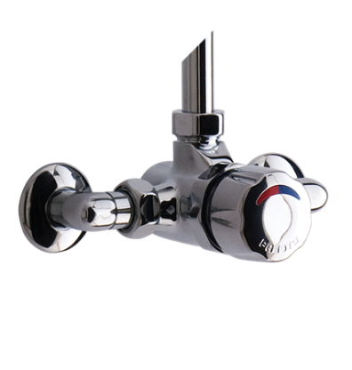

Presto Alpa zelfsluitende douchemengkraan voor paneelinbouw
Presto Alpa zelfsluitende douchemengkraan voor paneelinbouw, niet thermostatisch. Waterbesparend en robuust. Verchroomd met zelfreinigend onderhoudsarm binnenwerk. Met aanslagbegrenzing voor de mengtemperatuur. Inclusief keerkleppen, zeeffilters, en rozet. Spoeltijd ca. 30 seconden.
Bestelnr.: 2.1930.892 (Art.nr. 35936)
Bestelnr.: 2.1930.881 (Art.nr. 35176) S-uitvoering
Technische gegevens:
Behuizing: Verchroomd messing
Rozet: Ø 95 mm
Volumestroom: 6 l/min.
Temperatuurknop: 180° draaibaar
Temperatuurbegrenzing: Instelbaar
Aansluitingen: ¾” bu. dr.
Spoeltijd: ca. 30 seconden

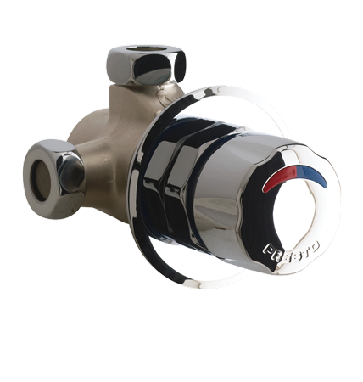

Presto Safe elektronische wastafelkraan
Presto Safe elektronische wastafelkraan voor bladmontage. De wastafelkraan stroomt, na activering, gedurende de gehele looptijd. Voor koud of voorgemengd water, met geïntegreerde batterij, magneetventiel en electronica. Waterbesparend en robuust. Voorzien van een instelbare cyclusspoeling. Met anti-kalk perlator. Aansluiting 1/2" buitendraad. Niet toe te passen in combinatie met reflecterende wasbakken.
Bestelnr: 1460997 (Art. nr. 64679)
Technische gegevens:
Bladdikte: Max. 25 mm
Behuizing: Verchroomd messing
Volumestroom: 3 l/min.
Aansluiting: 1/2" buitendraad
Werkdruk: 100 - 500 kPa
Looptijd: 7 sec.(instelbaar)
Batterij: 9V Lithium batterij
Low battery alarm: Blinkende LED
Instellingen (m.b.v. PRESTOCOM communicatiebox):
Looptijd: 1 - 255 seconden
Cyclusspoeltijd: 0 - 255 seconden
Cyclusinterval: 0 - 240 uur
Basisinstelling cyclusspoeling: 30 seconden na 24 uur geen gebruik

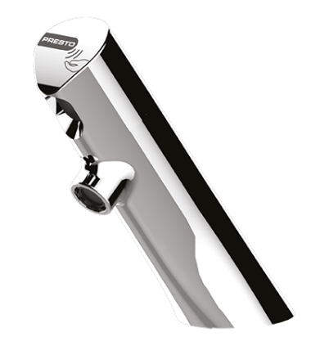

Presto Safe elektronische wastafelmengkraan
Presto Safe elektronische wastafelmengkraan voor bladmontage, met geïntegreerde batterij, magneetventiel en electronica. De wastafelmengkraan stroomt, na activering, gedurende de gehele looptijd. Waterbesparend en robuust, met volumestroombegrenzer 3 l/min, met geïntegreerde batterij, magneetventiel en electronica. Voorzien van een instelbare cyclusspoeling. Met anti-kalk perlator. Met flexibele slangaansluitingen met keerkleppen, zeeffilters en stopkranen met aansluitingen 3/8” buitendraad. Niet toe te passen in combinatie met reflecterende wasbakken.
Bestelnr: 1460999 (Art. nr. 68077)
Technische gegevens:
Bladdikte: Max. 25 mm
Behuizing: Verchroomd messing
Volumestroom: 3 l/min.
Aansluitingen: 3/8" buitendraad
Werkdruk: 100 - 500 kPa
Looptijd: 7 sec. (instelbaar)
Batterij: 9V Lithium batterij
Low battery alarm: Blinkende LED
Instellingen (m.b.v. PRESTOCOM communicatiebox):
Looptijd: 1 - 255 seconden
Cyclusspoeltijd: 0 - 255 seconden
Cyclusinterval: 0 - 240 uur
Basisinstelling cyclusspoeling: 30 seconden na 24 uur geen gebruik

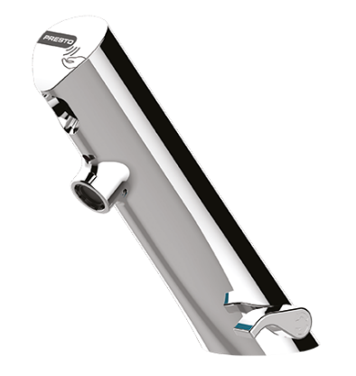

Presto Safe elektronische wandkraan
Presto Safe elektronische wandkraan voor wandmontage. De wandkraan stroomt, na activering, gedurende de gehele looptijd. Voor koud of voorgemengd water, met geïntegreerde batterij, magneetventiel en electronica. Waterbesparend en robuust. Voorzien van een instelbare cyclusspoeling. Met anti-kalk perlator. Aansluiting 1/2" buitendraad. Niet toe te passen in combinatie met reflecterende wasbakken.
Bestelnr: 1460994 (Art. nr. 64675)
Technische gegevens:
Behuizing: Verchroomd messing
Volumestroom: 3 l/min.
Aansluiting: 1/2" buitendraad
Werkdruk: 100 - 500 kPa
Looptijd: 7 sec. (instelbaar)
Batterij: 9V Lithium batterij
Low battery alarm: Blinkende LED
Instellingen (m.b.v. PRESTOCOM communicatiebox):
Looptijd: 1 - 255 seconden
Cyclusspoeltijd: 0 - 255 seconden
Cyclusinterval: 0 - 240 uur
Basisinstelling cyclusspoeling: 30 seconden na 24 uur geen gebruik

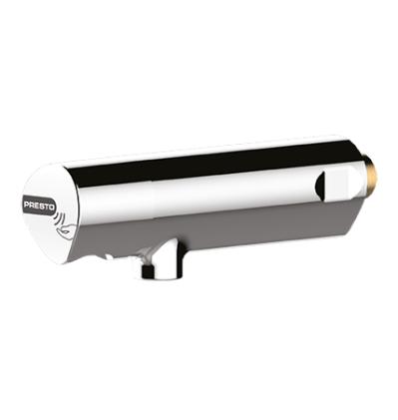

Presto Safe elektronische wandmengkraan
Presto Safe elektronische wandmengkraan voor paneelinbouw, met geïntegreerde batterij, magneetventiel en electronica. De wandmengkraan stroomt, na activering, gedurende de gehele looptijd. Waterbesparend en robuust, met volumestroombegrenzer 3 l/min., met geïntegreerde batterij, magneetventiel en electronica. Voorzien van een instelbare cyclusspoeling. Met anti-kalk perlator. Met flexibele slangaansluitingen met keerkleppen, zeeffilters en stopkranen met aansluitingen 3/8” buitendraad. Niet toe te passen in combinatie met reflecterende wasbakken.
Bestelnr: 1460996 (Art. nr. 68075)
Technische gegevens:
Wanddikte: Max. 50 mm
Behuizing: Verchroomd messing
Volumestroom: 3 l/min.
Aansluitingen: 3/8" buitendraad
Werkdruk: 100 - 500 kPa
Looptijd: 7 sec. (instelbaar)
Batterij: 9V Lithium batterij
Low battery alarm: Blinkende LED
Instellingen (m.b.v. PRESTOCOM communicatiebox):
Looptijd: 1 - 255 seconden
Cyclusspoeltijd: 0 - 255 seconden
Cyclusinterval: 0 - 240 uur
Basisinstelling cyclusspoeling: 30 seconden na 24 uur geen gebruik

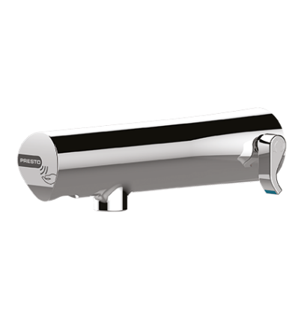

Presto Linea® elektronische wastafel(meng)kraan
Presto Linea® elektronische wastafel(meng)kraan voor bladmontage. Waterbesparend en robuust, met volumestroombegrenzer 3 l/min., met geïntegreerde batterij, magneetventiel en electronica. Voorzien van een instelbare cyclusspoeling en looptijd. Met gladde binnenkant ter beperking van bacteriegroei en antikalk perlator. Met flexibele slang aansluitingen 3/8" wartel. Niet toe te passen in combinatie met reflecterende wasbakken.
Bestelnr: 1511014 (Art. nr. 57212) Mengkraan incl. batterij
Bestelnr: 1511013 (Art. nr. 57204) Koud of voorgemengd water uitvoering incl. batterij
Technische gegevens:
Behuizing: Verchroomd messing
Installatiehoogte: Min. 30 cm boven de bodem van de wasbak
Volumestroom: 3 l/min.
Aansluitingen: 3/8” wartel
Werkdruk: 100 - 500 kPa
Batterij: 2 x 3V CR123A Lithium
Low battery alarm: Blinkende LED (sluit automatisch)
Instellingen (m.b.v. PRESTOCOM communicatiebox):
Max. Looptijd: 1 - 255 seconden
Cyclusspoeltijd: 0 - 255 seconden
Cyclusinterval: 0 - 240 uur
Basisinstelling cyclusspoeling: 30 seconden na 24 uur geen gebruik
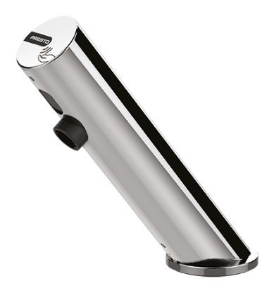

Presto Linea® elektronische wandkraan
Presto Linea ® elektronische wandkraan voor inbouw leidingwerk voor koud of voorgemengd water. Water - besparend en robuust, met volumestroombegrenzer 3 l/min., met geïntegreerde batterij, magneetventiel en electronica. Voorzien van een instelbare cyclus - spoeling en looptijd. Met gladde binnenkant ter beperking van bacteriegroei en anti-kalk perlator. Met geïntegreerde afsluiter (eenvoudig onderhoud) en aansluiting ½” buitendraad. Niet toe te passen in combinatie met reflecterende wasbakken.
Bestelnr: 1505130 (Art. nr. 57100)
Technische gegevens:
Behuizing: Verchroomd messing
Installatiehoogte: Min. 30 cm boven de bodem van de wasbak
Volumestroom: 3 l/min.
Aansluiting: ½” buitendraad
Werkdruk: 100 - 500 kPa
Batterij: 2 x 3V CR123 Lithium
Low battery alarm: Blinkende LED (sluit automatisch)
Instellingen (m.b.v. PRESTOCOM communicatiebox):
Max. Looptijd: 1 - 255 seconden
Cyclusspoeltijd: 0 - 255 seconden
Cyclusinterval: 0 - 240 uur
Basisinstelling cyclusspoeling: 30 seconden na 24 uur geen gebruik

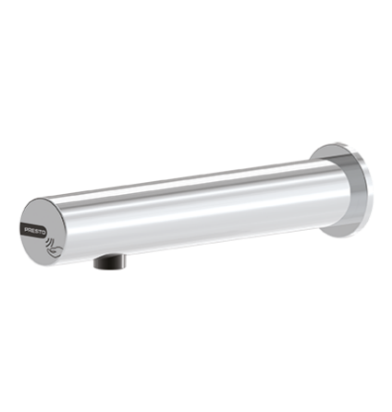

Presto Nova elektronische wastafel(meng)kraan
Presto Nova elektronische wastafelkraan, voor bladmontage. Waterbesparend en robuust, met volumestroombegrenzer 3 l/min. Met instelbare automatische cyclusspoeling en anti-blokkeringsmechanisme, schakelt automatisch uit na 30 sec. looptijd. Met flexibele slangaansluitingen met 3/8” wartel.
Bestelnr.: 1430498 (Art.nr. 55375) Mengkraan incl. batterij
Bestelnr.: 1430499 (Art.nr. 55379) Koud of voorgemengd water uitvoering incl. batterij
Bestelnr.: 1430500 (Art.nr. 55377) Mengkraan incl. transformator
Bestelnr.: 1430501 (Art.nr. 55381) Koud of voorgemengd water uitvoering incl. transformator
Technische gegevens:
Behuizing: Verchroomd messing
Volumestroom: 3 l/min.
Aansluitingen: 3/8” wartel
Detectiebereik: 25 cm (instelbaar 15 – 60 cm)
Spoeltijd: 30 sec. (instelbaar: 5 – 3600 sec.)
Cycluspoeltijd: 30 sec. (instelbaar: 0 – 255 sec.)
Cyclusinterval: 24 uur (iInstelbaar: 0 – 240 uur)
Temperatuurhendel: Met mechanische (aanslag) begrenzing
Temperatuur: Max. 75º C (gedurende max. 30 min)

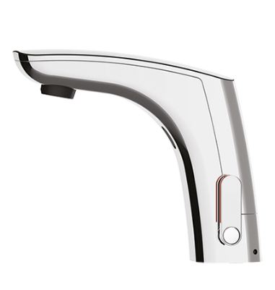

Presto DL 400 SE, douchepaneel
Presto aluminium douchepaneel, type DL 400 SE, voor koud of voorgemengd water, met bovenaansluiting. Waterbesparend en robuust, met zelfsluitende kraan met zelfreinigend onderhoudsarm binnenwerk. Spoeltijd ca. 30 seconden. Met douchekop met volumetroombegrenzer 6 l/min. en onderhoudsarme kunststof sproeiplaat. Aansluiting aan bovenzijde ½" buitendraad, met kogelafsluiter.
Bestelnr.: 2.1930.171 (Art.nr. 27400)
Technische gegevens:
Behuizing: Aluminium
Volumestroom: 6 l/min
Werkdruk: 100 - 500 kPa
Aansluiting: ½” bu. dr.
Spoeltijd: Ca. 30 seconden
Afmetingen paneel: 1070 x 80 x 31 mm

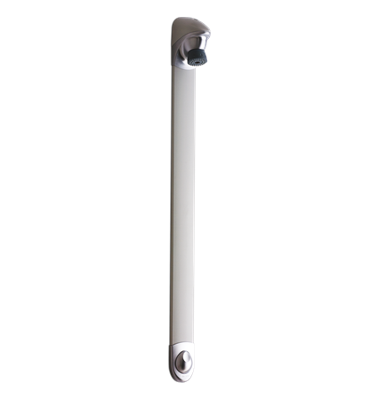

Presto DL 400 E SENSOR, douchepaneel
Presto douchepaneel, type DL 400 E SENSOR, voor koud of voorgemengd water. Waterbesparend en robuust, infraroodbediend met instelbare looptijd en cyclusspoeling. Met douchekop met volumestroombegrenzer 8 l/min. (6 l/min. begrenzer meegeleverd) en onderhoudsarme kunststof anti-kalk sproeiplaat. Waterzijdige aansluiting aan bovenzijde.
Uitvoeringen inclusief batterijhouder en batterij (6V CRP2):
Bestelnr.: 1460722 (Art.nr. 27471) Met bovenaansl. 1/2" en rechte afsluiter
Bestelnr.: 1460723 (Art.nr. 27472) Met achteraansl. 1/2" en haakse afsluiter
Uitvoeringen inclusief transformator (230 / 7V):
Bestelnr.: 1460725 (Art.nr. 27475) Met bovenaansl. 1/2" en rechte afsluiter
Bestelnr.: 1460726 (Art.nr. 27476) Met achteraansl. 1/2" en haakse afsluiter
Technische gegevens:
Behuizing: Aluminium legering
Volumestroom: 8 of 6 l/min. naar keuze
Werkdruk: 100 - 500 kPa
Spoeltijd: 30 seconden
Instellingen (m.b.v. PRESTOCOM communicatiebox):
Spoeltijd: 1 - 255 seconden
Start-Stop functie: Stop functie gedurende de eerste 10 sec. niet actief
Cyclusspoeltijd: 0 - 255 seconden
Cyclusinterval: 0 - 240 uur
Basisinstelling cyclusspoeling: 30 seconden na 24 uur geen gebruik

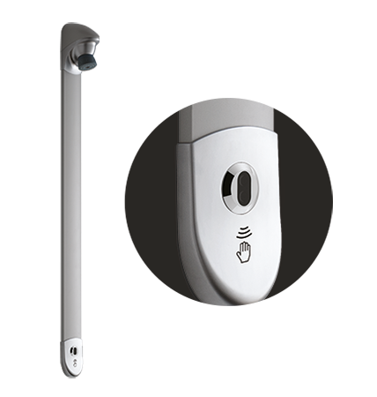

Presto Sanifirst wastafelmengkraan
Presto Sanifirst éénhendel wastafelmengkraan voor bladmontage. Met gladde binnenkant en stervormige straalregelaar. Met mechanische temperatuurbegrenzing, volumestroombegrenzer en mechanisme voor halve of volledige volumestroom. Bestand tegen hoge warmwater temperaturen.
Bestelnr.: 2.1931.139 (Art. nr. 75060) Met dichte hendel zonder drukcompenserend binnenwerk Bestelnr.: 2.1931.140 (Art. nr. 75061) Met dichte hendel en drukcompenserend binnenwerk Bestelnr.: 2.1931.137 (Art. nr. 75040) Met open hendel zonder drukcompenserend binnenwerk
Technische gegevens:
Voorsprong uitloop: 170 mm
Hoogte uitloop: 100 mm
Werkdruk: 20 - 500 kPa
Warmwatertemperatuur: Maximaal 85ºC
Aansluitingen: SPEX flexibele aansluitslangen, 3/8" wartels

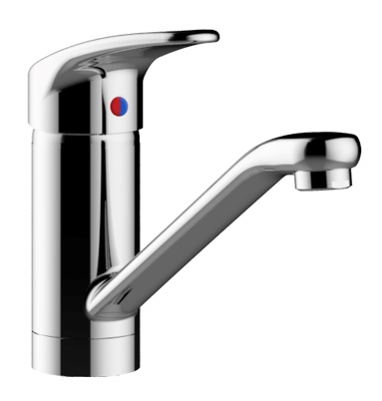

Presto Sanifirst wastafelmengkraan met elleboogbediening
Presto Sanifirst éénhendel wastafelmengkraan voor bladmontage met elleboogbediening. Met gladde binnenkant en stervormige straalregelaar. Met mechanische temperatuurbegrenzing, volumestroombegrenzer en mechanisme voor halve of volledige volumestroom. Bestand tegen hoge warmwater temperaturen.
Bestelnr.: 2.1931.141 (Art. nr. 75062) zonder drukcompenserend binnenwerk
Bestelnr.: 2.1931.142 (Art. nr. 75063) met drukcompenserend binnenwerk
Technische gegevens:
Voorsprong hendel: 157 mm
Voorsprong uitloop: 170 mm
Hoogte uitloop: 100 mm
Werkdruk: 20 - 500 kPa
Warmwatertemperatuur: Maximaal 85ºC
Aansluitingen: SPEX flexibele aansluit- slangen, 3/8" wartels

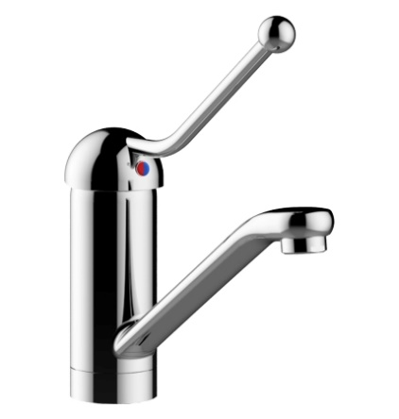

Presto Sanifirst keukenmengkraan met elleboogbediening
Presto Sanifirst éénhendel keukenmengkraan voor bladmontage met elleboogbediening. Met gladde binnenkant en stervormige straalregelaar. Met mechanische temperatuurbegrenzing, volumestroombegrenzer en mechanisme voor halve of volledige volumestroom. Bestand tegen hoge warmwater temperaturen.
Bestelnr.: 2.1931.145 (Art. nr. 75066) Met elleboogbediening zonder drukcompenserend
binnenwerk
Bestelnr.: 2.1931.146 (Art. nr. 75067) Met elleboogbediening met drukcompenserend binnenwerk Bestelnr.: 2.1931.143 (Art. nr. 75064) Met dichte hendel zonder drukcompenserend binnenwerk Bestelnr.: 2.1931.144 (Art. nr. 75065) Met dichte hendel met drukcompenserend binnenwerk
Technische gegevens:
Voorsprong hendel: 220 mm
Voorsprong uitloop: 230 mm
Hoogte uitloop: 160 mm
Werkdruk: 20 - 500 kPa
Warmwatertemperatuur: Maximaal 85ºC
Aansluitingen: SPEX flexibele aansluitslangen, 3/8" wartels
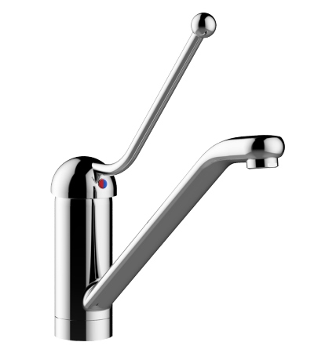

Presto Mastermix douchetablet 75708
Presto MasterMix thermostatisch douchetablet. Met speciale keramische afdichtingen waardoor geen keerkleppen nodig zijn omdat er geen kruisverbindingen mogelijk zijn. Temperatuurknop met dubbele begrenzing op 38°C en 41°C. Instelbare volumestroombegrenzer. Mengkraan zelf wordt niet heet. Thermische desinfectie mogelijk door personeel, niet door gebruikers. Inclusief afsluiters.
Bestelnr.: 1347474 (Art. nr. 75708)
Technische gegevens:
Behuizing: Verchroomd zamak
Volumestroom: Instelbaar
Aansluitingen: ½” bu. dr. h.o.h. 150 mm
Aansl. doucheslang: ½” bu. dr. met keerklep
Werkdruk: 100 - 500 kPa
Max. drukverschil: 100 kPa (tussen k. en w.)
Temperatuurknop: Begrenzing instelbaar

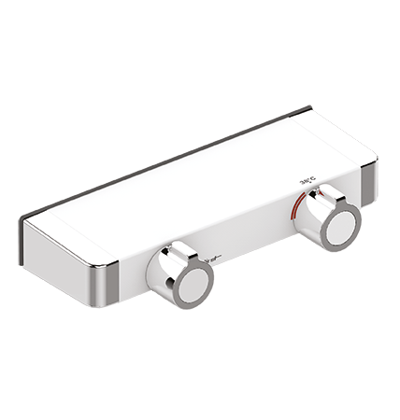

Presto Mastermix douchetablet 75710 met Touch druktoets
Presto MasterMix thermostatisch douchetablet. Met Touche bediening, Start - Stop, voor openen en sluiten. Met twee magneetventielen als afdichtingen waardoor geen keerkleppen nodig zijn omdat geen kruisverbindingen mogelijk zijn. Temperatuurknop met dubbele begrenzing op 38°C en 41°C. Mengkraan zelf wordt niet heet. Thermische desinfectie mogelijk door personeel, niet door gebruikers. Inclusief afsluiters. Met batterij 6V Lithium CRP2.
Bestelnr.: 1347475 (Art. nr. 75710)
Technische gegevens:
Behuizing: Verchroomd zamak
Volumestroom: 8 l/min.
Aansluitingen: ½” bu. dr. h.o.h. 150 mm
Aansl. doucheslang: ½” bu. dr. met keerklep
Werkdruk: 100 - 500 kPa
Max. drukverschil: 100 kPa (tussen k. en w.)
Temperatuurknop: Begrenzing instelbaar
Instellingen:
Spoeltijd: standaard 30 sec., instelbaar 1 sec. - 5 min.
Cyclusspoeltijd: standaard geen, instelbaar: 15 sec. - 5 min.
Cyclusspoelinterval: standaard geen, instelbaar 6 - 120 h

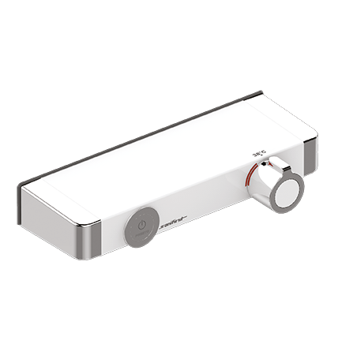

Presto Mastermix 75700 douchemengkraan
Presto MasterMix thermostatische douchemengkraan. Met speciale keramische afdichtingen waardoor geen keerkleppen nodig zijn omdat er geen kruisverbindingen mogelijk zijn. Temperatuurknop met dubbele begrenzing op 38°C en 41°C. Instelbare volumestroombegrenzer. Mengkraan zelf wordt niet heet. Thermische desinfectie mogelijk door personeel, niet door gebruikers. Inclusief afsluiters.
Bestelnr.: 1347476 (Art. nr. 75700)
Technische gegevens:
Behuizing: Verchroomd zamak
Volumestroom: Instelbaar
Aansluitingen: ½” bu. dr. h.o.h. 150 mm
Aansl. doucheslang: ½” bu. dr. met keerklep
Werkdruk: 100 - 500 kPa
Max. drukverschil: 100 kPa (tussen k. en w.)
Temperatuurknop: Begrenzing instelbaar

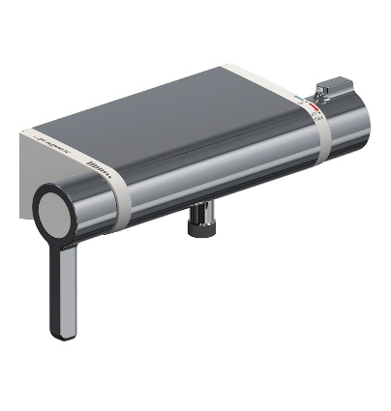

Presto Mastermix 75702 douchemengkraan
Presto MasterMix thermostatische douchemengkraan. Met speciale keramische afdichtingen waardoor geen keerkleppen nodig zijn omdat er geen kruisverbindingen mogelijk zijn. Temperatuurknop met dubbele begrenzing op 38°C en 41°C. Instelbare volumestroombegrenzer. Mengkraan zelf wordt niet heet. Thermische desinfectie mogelijk door personeel, niet door gebruikers. Inclusief afsluiters.
Bestelnr.: 1382155 (Art. nr. 75702)
Technische gegevens:
Behuizing: Verchroomd zamak
Volumestroom: Instelbaar
Aansluitingen: ½” bu. dr. h.o.h. 150 mm
Aansl. doucheslang: ½” bu. dr. met keerklep
Werkdruk: 100 - 500 kPa
Max. drukverschil: 100 kPa (tussen k. en w.)
Temperatuurknop: Begrenzing instelbaar

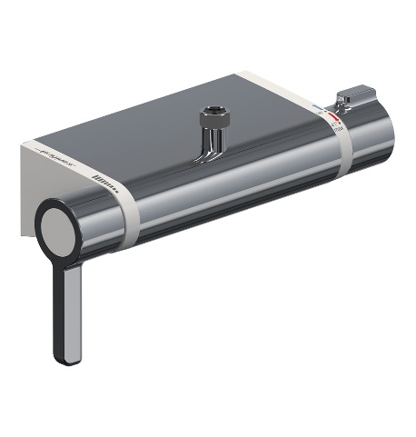

Presto Mastermix 75712 thermostatische wastafelmengkraan
Presto MasterMix thermostatische wastafelmengkraan, met draaibare uitloop. Met speciale keramische afdichtingen waardoor geen keerkleppen nodig zijn omdat er geen kruisverbindingen mogelijk zijn. Temperatuurknop met dubbele begrenzing op 38°C en 41°C. Instelbare volumestroombegrenzer. Mengkraan zelf wordt niet heet. Thermische desinfectie mogelijk door personeel. Met flexibele slangaansluitingen 3/8" wartel.
Bestelnr.: 1347477 (Art. nr. 75712)
Technische gegevens:
Behuizing: Verchroomd zamak
Volumestroom: 6 l/min. instelbaar
Aansluitingen: 3/8" wartel
Werkdruk: 100 - 500 kPa
Max. drukverschil: 100 kPa (tussen k. en w.)
Temperatuurknop: Begrenzing instelbaar
